Инженерные специальности остаются самыми дефицитными профессиями в России
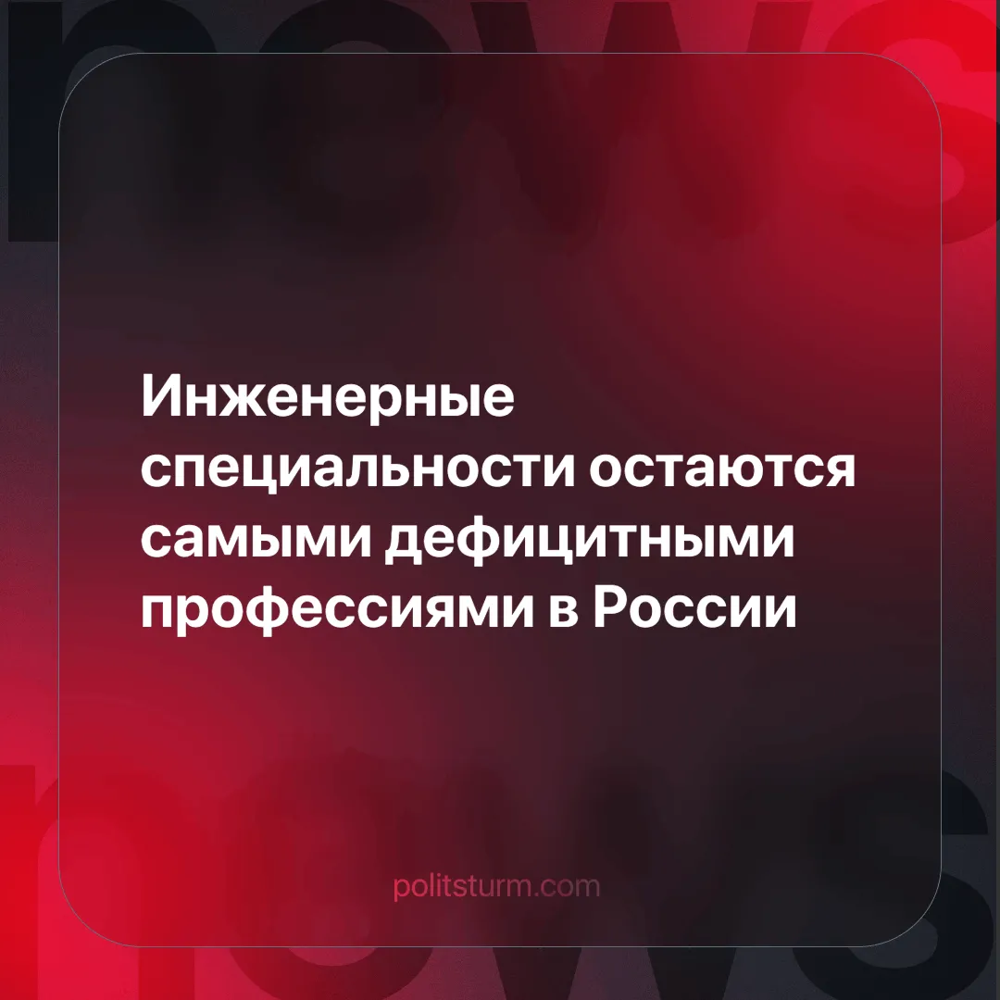

Оригинальная статья
2024-07-10
3 мин. на чтение

Инженерные специальности стали самой дефицитной профессией в России - вице-премьер Денис Мантуров оценивает нехватку кадров в 80 тысяч специалистов. Глава Минцифры Максут Шадаев добавил к этому, что дефицит кадров мешает внедрению новых перспективных технологий.
По словам доцента базовой кафедры ТПП РФ "Управление человеческими ресурсами" РЭУ им. Г.В.Плеханова Фариды Мирзабалаевой причины такого дефицита связаны с непривлекательными условиями работы - низкими зарплатами и туманными перспективами в будущем.
Минпросвещения выдало более оптимистичную оценку, заявив, что на данный момент количество студентов технических специальностей выросло вместе с числом тех, кто устраивается на работу по своей технической специальности. Поэтому потребность в них уже через 5 лет, не будет настолько острой.
Проблема дефицита кадров не нова. Она следует за современной Россией на протяжении всего её 30-летнего существования. Это при том, что в стране миллионы безработных. Часть ответа на вопрос уже дана в самой статье - не хотят граждане становится нищими инженерами без карьерного роста, без уверенности в том, для чего и для кого они должны заниматься этой профессией.
Обещано, что через 5 лет всё будет иначе. Но не стоит принимать эти слова близко к сердцу - это не первое обещание и далеко не последнее. Что мешало государству в условиях санкций и импортозамещения создать привлекательные условия работы? Ведь проблема кадров не вчера возникла.
С другой стороны никто не обещал решения проблем - сказано лишь было, что она перестанет быть настолько острой, как сейчас. Расплывчатая формулировка - базовый инструмент политиков. Это чтобы не припомнили в будущем всякие обещания, как было с пенсионным возрастом. Ещё помните?
У простого обывателя возникнет диссонанс от этой новости. "Как так?" А всё очень просто. "Невидимая рука" рынка опять всё решает. Так работает современная экономическая система, направленная на получение максимальной прибыли здесь и сейчас. Невыгодно ждать и тратить деньги на будущих специалистов, также невыгодно налаживать собственное производство. Зачем, если куда дешевле купить необходимое за рубежом?
Именно поэтому у нас до сих пор нет отечественного производства - иностранный товар выгоднее. Раньше это были европейские товары, теперь китайские. Но в целом ничего не поменялось. Даже если наши бизнесмены решат рискнуть и восстановить потерянную в 90-х промышленность, они разорятся. Никому российские товары не нужны. У Европы свои рынки и предприниматели, в Азии есть собственный гегемон. В Америке, между прочим, тоже.
Вот и встаёт вопрос для евроазиатской страны под названием Россия: куда сбывать произведённые товары? В Африку? Европейские конкуренты не позволят, как и пустить всё на наш внутренний рынок, который уже несколько десятилетий поделён иностранными компаниями. Пока государство находится во власти бизнеса, пока этот бизнес нацелен только на получение прибыли, ничего в стране не изменится, жизнь трудящихся людей не улучшится.
В истории были примеры построения государства, целью которого являлось не получение максимума прибыли любой ценой, а всеобщее улучшение жизни населения. Такого вида государства назывались странами победившего социализма, странами трудового народа, странами диктатуры рабочих и крестьян.
Тот опыт не был забыт, он не был провальным, а был искусственно замазан руками тех, кто распиливал отечественную промышленность, тех, кто вернул такие понятия как безработный и нищий, тех, для кого трудящиеся массы - всего лишь инструмент собственного обогащения. Многие годы они без препятствий делали деньги на нашей бедности. И эти же люди сейчас плачутся, что обнищавшие граждане не хотят работать за копейки, не хотят работать там, где их делают рабами.
Предприниматели, бизнесмены, "эффективные менеджеры" - их можно назвать как угодно, но только не глупцами. Они и сами осознают те проблемы, в которые погрузили всё трудящееся население. Но исправить это они не могут по объективным законам той системы, в которой находятся. Системы, при которой нельзя всех обеспечить работой, ибо тогда их нельзя будет заменить теми нуждающимися, кто готов работать за меньшую плату; при которой все сферы общества должны приносить прибыль, а то, что не принесёт, — закроют, уничтожат или забросят; при которой сами бизнесмены для сохранения своих богатств должны бесконечно эти богатства наращивать, а иначе станут кормом для более сильного игрока на рынке.
У всего этого безумия только одно рациональное решение - социализм. Экономический строй, при котором во главу угла ставится не прибыль, а улучшение жизни человека. Это возможно благодаря отсутствию частной собственности, потому как всё принадлежит всем. Это возможно благодаря передовой теории, которая убережёт нас от повторения горьких ошибок прошлого и неудач будущего.
В конце концов, это будет возможно благодаря всем трудящимся мира, сейчас выживающим на скудные зарплаты. Но организовавшись в единое целое, помогая друг другу в беде, мы вместе можем выстроить будущее, где если не мы, то наши дети не будут переживать, что однажды для них не останется рабочих мест, а значит и средств для существования. Выходом является только организация рабочих - Политштурм.
Источник: The HRD - «Пять лет потребуется на то, чтобы набрать нужное количество инженеров» от 03 июля 2024 г.

Оригинальная статья

